LAPORAN MANAJEMEN KEAMANAN INFORMASI
“WARDRIVING”

Orien Patriana (09031181520035)

PROGRAM STUDI SISTEM INFORMASI
FAKULTAS ILMU KOMPUTER
UNIVERSITAS SRIWIJAYA
2018

- Wardriving
Wardrining adalah tindakan mencari jaringan nirkabel WI-FI dengan seseorang dalam kendaraan yang bergerak, menggunakan computer portable, smartphone atau personal digital assistant (PDA). Seseorang berkeliling ke berbagai tempat dan usahanya untuk mencari, mengexplor, bahkan mungkin juga mengeksploitasi jaringan wireless yang ditemukannya. Kemudian orang yang melakukan kegiatan tersebut disebut juga “wardriver”, dalam upayanya itu dia melakukan pengumpulan data, membuat pemetaan area yang ada jaringan wirelessnya, dan menganalisa sistem securitynya. Tujuannya berbagai macam mulai dari hanya sekedar ingin tahu, melakukan riset , hobi, menyadap untuk mendapatkan informasi rahasia, bahkan ada yang bertujuan untuk meyakinkan para pengguna dan pabrikan perangkat wireless untuk memperbariki sistem keamanan mereka

- Wigle
Wigle adalah salah satu aplikasi yang tersedia untuk perangkat android pada smarthphone yang digunakan untuk melakukan wardriving. Tools ini sudah terhubung dengan GPS yang ada pada smarthphone dan dengan file yang sudah kita save pada smarthprhone kita, kita dapat memetakannya pada map yang tersedia dengan mengeksport file mapping, wardriving yang ada pada smarthphone. Aplikasi wiggle ini dapat mengeluarkan output dari hasil scanning kedalam bentuk csv ataupun kml untuk menyimpan database yang digunakan oleh data terdapat pada aplikasi tersebut yang akan digunakan ketika kita ingin melakukan mapping saja
- GPS
GPS atau Global Position Sysytem adalah sistem untuk menentukan letak di permukaan bumi dengan bantuan penyelarasan (synchronization) signal satelit. Sistem ini menggunakan 24 satelit yang mangirimkan signal gelobang niikro ke bumi. Signal ini diterima oleh alat penerimaan di permukaan dan digunakan untuk menentukan letak, kecepatan, arah, dan waktu.

Untuk melakukan proses wardriving ini ada beberapa tools yang digunakan yaitu:
- Smartphone berbasis android
- Menggunakan Tools khusus untuk Wardriving yaitu: Wiggle Wifi
- Menggunakan Mapping Wifi Tools : Google Earth

Pada percobaan Wardriving kali ini yang menjadi target adalah beberapa jalan yang ada di daerah Kota Prabumulih terutama di Jl. Jend Sudirman dan Jl Padat karya yang notabennya banyak perkantoran, hotel, dan café, dimana lokasi seperti ini akan sangat membantu untuk Wardriving, dalam prosesnya sendiri saya sebagai Wardriver menggunakan sepeda motor untuk menelususri jalan-jalan tersebut, dan sebelum itu masuk dulu ke Tools Wigle, dan Tools Wigle akan memberikan notifikasi untuk kita supaya mengaktifkan gps terlebih dahulu jika memang belum diaktifkan, lalu saya langsung driving dan secara otomatis smartphone mulai melakukan Scanning Wireless Network dan beberapa saat kemudian kumpulan dari Wireless Network yang kita dapat di smartphone kita akan muncul dan kita tinggal memilih Network mana yang kita inginkan dan kita eksport database nya dalam format .kml, file ini lah yang akan kita import ke aplikasi Mapping Tools Google Earth yang sebelum nya harus kita instal terlebih dahulu untuk mendapatkan hasil rinci dari maping network saat wardriving tadi

- Hasil dan Analisa
Berikut hasil dari mapping wirelsess menggunakan aplikasi google earth
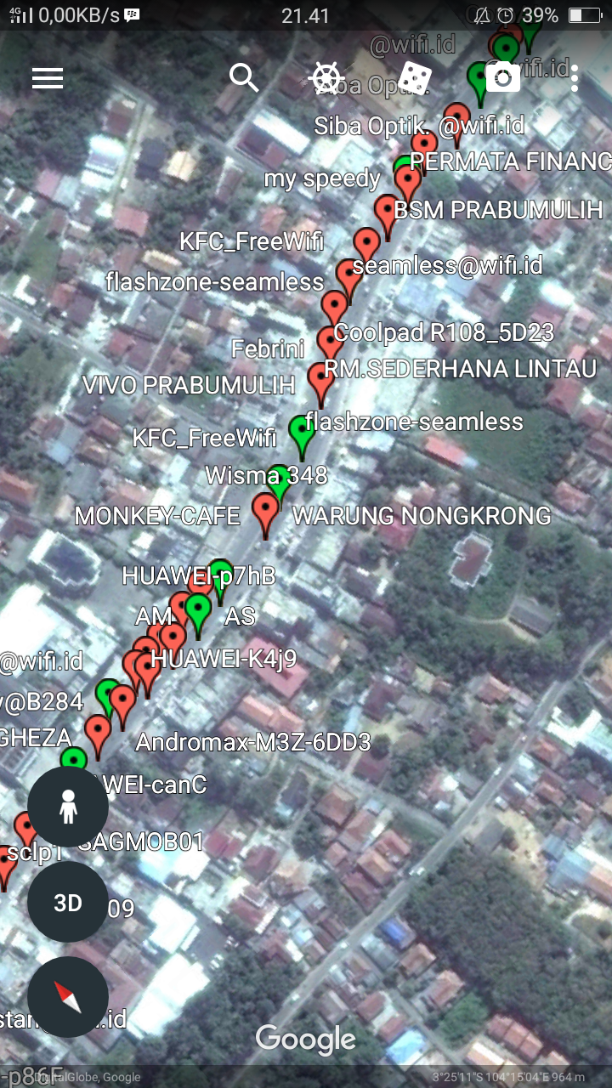
Gambar 1.0

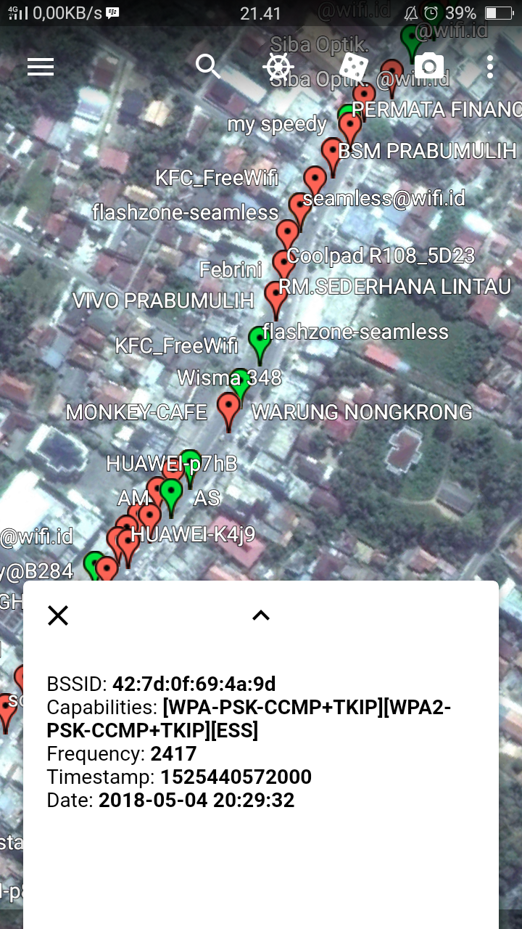
Gambar 1.1
Setelah melakukan scanning network didapatlah file dengan format .kml lalu di export dari wigle dan dilihat menggunakan app Google Earth, adapun hasil yang di dapat yaitu bisa dilihat hasil mapping pada gambar 1.0, dapat dilihat bahwa saat scanning pada proses wardrining ada beberapa Accsess Point seperti wifi.id yang dimiliki oleh beberapa provider terkenal di Indonesia yang merupakan wireless network berbayar milik perusahaan TELKOMSEL, selain itu pada hasil mapping pada gambar 1.0 terlihat ada symbol berwarna hijau dan merah yang mempunyai arti masing-masing seperti simbol warna merah yang mengartikan bahwa Access Point tersebut diamankan dengan password metode autentikasi WPA/PSK PSK/WPA2-PSK, sedangkan untuk warna hijau mengartikan bahwa Access Point tersebut menggunakan metode autentikasi dengan RADIUS

Pada gambar 2, wifi yang dijadikan sampel untuk mendapatkan informasi tentang Access Point dari wireless network tersebut, didapatkan bahwa wireless network Warung Nongkrong memiliki BSSID yaitu 42:7d:0f:69:4a:9d, frekuensi signal yang dimiliki :2417, kapabilitas yang dimiliki network tersebut adalah protocol CCMP, juga dikenal dengan AES CCMP adalah mekanisme enksripsi yang telah menggantikan TKIP dan itu adalah standar keamanan yang digunakan dengan jaringan nirkabel WPA2 menurut spesifikasi, jaringan WPA2 harus menggunakan CCMP secara default(WPA-CCMP), meskipun CCMP juga dapat digunakan pada jatringan WPA untuk meningkatkan keamanan(WPA-CCMP)

- Kesimpulan
Dari proses wardriving yang telah dilakukan, dapat ditarik kesimpulan bahwa:
- Google Earth yang digunakan untuk mapping sebagai pendukung Wardriving juga dapat memberikan informasi yang rinci tentang jaringan wireless yang dibutuhkan
- Semakin besar daerah yang dijadikan tempat mapping maka semakin banyak Access Point yang ditemukan sebagai sumber dari WIFI
- Access Point yang memiliki keamanan pada jaringan deperti di atas masih rentan dari ancaman pihak asing , apalagi Acecess point yang memiliki keamanan pada jaringan
- Kekuatan signal Access Point bergantung pada jarak

